AI 时代，我们该如何与数据交互、探索和可视化？
十一位来自数据库、AI、可视化与人机交互领域的研究者，共同梳理了人本交互式数据系统面临的挑战与研究方向
过去几十年，处理数据遵循着一套清晰的流程：你清楚表里有什么，写一句查询，然后看结果。交互式分析工具、仪表盘和可视化，都建立在这个基础之上——明确的模式（schema）、稳定的元数据，以及一种“先查询、再探索”（query-then-explore）的工作方式，你大体上知道自己能问哪些问题。
而 AI 正在悄悄拆掉这个地基。今天的数据分析越来越多地面对大规模、异构、多模态的数据——文本、图像、音频、视频、文档——它们大多是非结构化的，而且只有很弱的标注。在数据之上，还叠加了大语言模型（LLM）和视觉语言模型（VLM）这样的基础模型（foundation model）：它们能力很强，但具有不确定性，可能出错、带有偏见，甚至“一本正经地”给出误导性答案。当数据不再是整齐的表格、模型本身又注入了不确定性时，旧的工作流就开始失灵了。
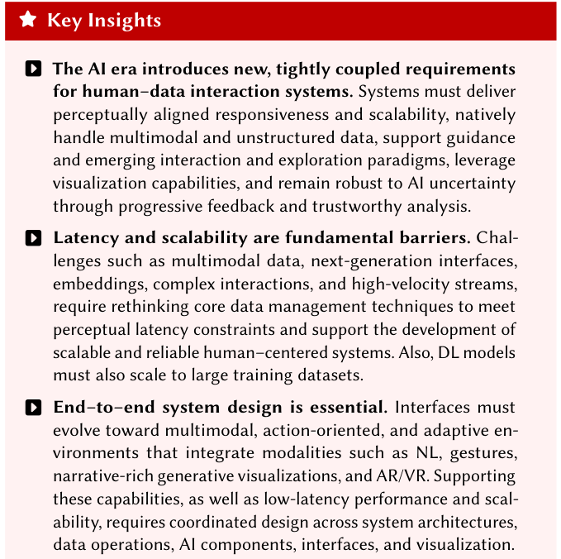
图 1a 论文核心论点（上）：AI 时代对人—数据交互系统提出了全新且相互紧密耦合的要求；延迟与可扩展性是根本性障碍；端到端的系统设计不可或缺。
一篇新的观点论文《Human-Data Interaction, Exploration, and Visualization in the AI Era: Challenges and Opportunities》（AI 时代的人—数据交互、探索与可视化：挑战与机遇）正是认真对待这一断裂。它由 十一位横跨数据库、AI、信息可视化与人机交互（HCI）的研究者共同撰写，不是一项实证研究，而是一份共同的研究议程：它主张，交互式、以人为本的数据系统，不能再由各自独立优化的模块拼装而成，并勾勒出应当去构建的方向。
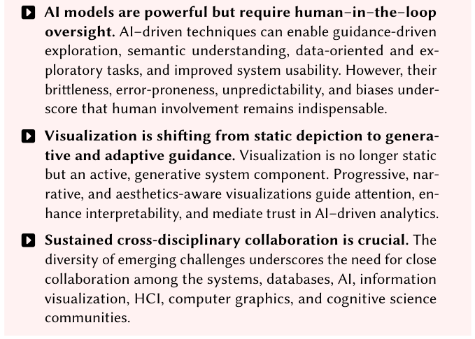
图 1b 论文核心论点（下）：AI 模型需要“人在回路”（human-in-the-loop）的监督；可视化正从被动展示转变为主动的生成式组件；持续的跨学科协作至关重要。
论文链接：https://arxiv.org/abs/2603.05542

旧工作流为什么失灵了
有两股力量把交互式数据系统拖出了它的“舒适区”。第一是数据本身。现代数据管线必须高速地摄入多模态、非结构化的内容，而很多有价值的信息恰恰存在于视频、自由文本、图像这类传统模式驱动系统难以直接查询的格式里。第二是模型层。基础模型能够总结、建议、解读，但也会传播错误、编码偏见、难以验证。这两者叠加，引出了论文反复回到的一个问题：当机器的输出并不可靠时，如何让人依然对分析保持有意义的掌控？
作者们把这称为一个“拐点”，而非一次渐进式升级。响应速度、可扩展性、对非结构化数据的原生处理、对新交互范式的支持、以及对 AI 不确定性的鲁棒性——这些要求并不是彼此独立的旋钮，而是相互紧密耦合的。正因如此，论文主张：无法通过在数据管理、AI 与交互三个“孤岛”里各自优化来满足它们。

界面不是事后附加，而是系统约束
论文的一个核心动作，是重新定位用户界面。过去，系统往往把可视化当作一个 SQL 查询生成器——界面负责产生数据库负载，数据库负责快速响应。作者梳理了一条转变路径：把界面自身的诉求——感知层面的响应性、交互模式、对部分结果（partial results）的需求——视为“第一等公民”的约束，正是这些约束催生了一类新的数据管理问题，从新的 API、索引方案，到显式考虑人类感知的近似（approximation）策略。像 Mosaic 这样的抽象正指向这个方向。
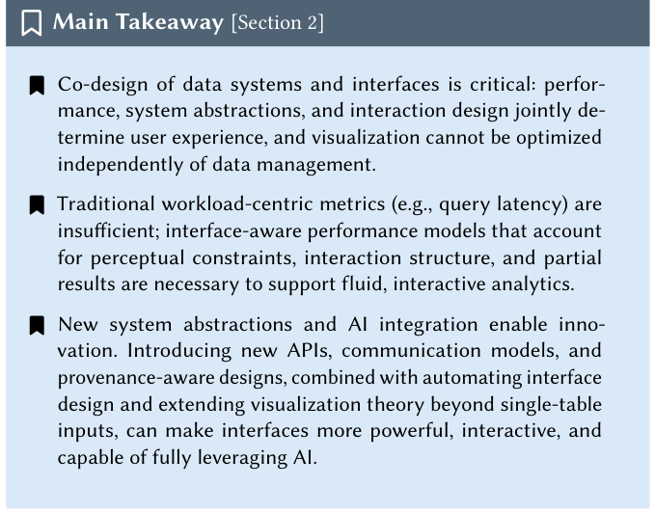
图 2 数据系统与界面的协同设计。以查询延迟为代表的传统“工作负载中心”指标是不够的；论文主张采用能兼顾感知约束、交互结构与部分结果的“界面感知”性能模型。
第 2 节的核心结论把“协同设计”（co-design）讲得很具体：性能、系统抽象与交互设计共同决定了用户体验，因此可视化不能脱离底层数据管理被独立优化。

以人类思考的速度查询
如果这篇论文只留下一个数字，那就是一道延迟鸿沟。交互式分析需要与人类认知相匹配的响应速度——量级在毫秒（millisecond）——因为哪怕只是几秒的延迟，也会可测量地改变行为：分析者会做出更少的观察，并倾向于加载更快的数据，进而继承它的偏见。然而大多数数据管理系统是按“秒”量级来优化的。如何在不牺牲准确性的前提下弥合这道近千倍的差距，是论文的核心挑战之一。
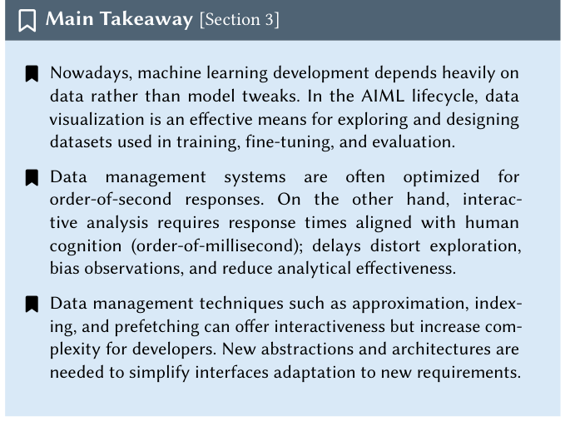
图 3 以人类思考的速度查询。机器学习已经变得“以数据为中心”，因此探索和设计数据集与调模型同样重要——但交互式探索需要毫秒级响应，而数据系统通常是按秒级延迟来优化的。
近似、索引、预取（prefetching）等技术可以换来交互性，但会给开发者带来复杂度，也未必能适配新的界面。论文认为，这正是该领域需要新抽象、而非更多“一次性”优化的原因。

可视化领域的“可扩展性”盲区
论文对它自己所在的社区提出了一个尖锐的观察：在可视化领域的旗舰会议 IEEE VIS 上，只有约 2% 的论文使用了与可扩展性（scalability）相关的关键词，远低于数据库、仿真等把处理大规模数据当作核心议题的“兄弟”领域。作者把这解读为一个真实存在的缺口：随着数据规模增长，可视化研究并没有把“扩展”当成头等大事，甚至连“如何衡量一个可视化系统是否可扩展”这一问题本身都尚无定论。
有意思的是，深度学习也在重新定义可视化设计本身。作者指出，训练好的图神经网络（GNN）可以在从未见过的图上优化任意可微的布局目标；而生成对抗网络（GAN）能仅凭“哪一个布局更好”这样的成对比较，去优化那些不平滑（non-smooth）的目标——这为直接建模人类审美偏好、而非手工编码，开辟了一条路径。

探索那些你还叫不出名字的东西
多模态数据带来了一个作者称之为“查询表述障碍”（query formulation barrier）的独特问题：面对一个庞大的视频集合，你无法查询你不知道其存在的东西，但若不付出高昂的人工检视成本，你又无法发现哪些内容是可查询的。这正是 VLM 大显身手的地方。它们基于对内容的语义理解，提出零样本（zero-shot）的查询建议和类似自动补全的查询方式，把交互从“先查询、再探索”转变为“在引导中探索”（explore-with-guidance）。
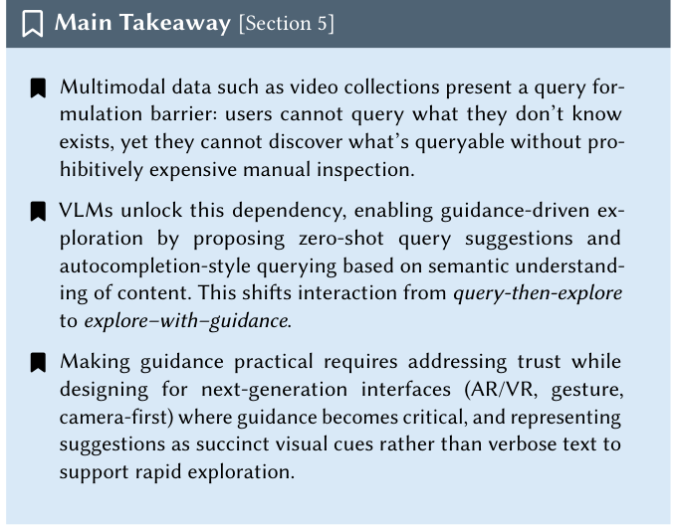
图 4 由模型引导的多模态探索。视觉语言模型能够提出用户想不到要问的查询，把交互从“先查询、再探索”转变为“在引导中探索”——前提是系统处理好信任，并把建议表达为紧凑的视觉线索。
论文也指出，要让这种引导真正可用，就必须处理信任（trust）问题，并为下一代界面——AR/VR、手势、以摄像头为先——做设计；在这些场景中，建议最好以简洁的视觉线索、而非冗长的文字呈现，以保持探索的流畅。

这意味着什么，又止步于何处
贯穿全文的是一种设计立场：交互式、以人为本的系统不能再靠孤立地优化数据管理、AI 与交互来构建，而必须端到端地协同设计，把性能、人类推理与机器智能视为彼此关联的整体。在这幅图景里，可视化不再是管线末端的被动展示，而是成为一个主动、自适应的组件，去引导注意力、支撑意义建构（sensemaking），并帮助校准人们对 AI 辅助分析的信任。
也要说清楚这篇论文“是什么”和“不是什么”。它是一篇“愿景与挑战”性质的文章，而非一次实证评测——它没有提出新的数据集或系统，而是把人—AI 协作、以人为本的数据管理、可视分析、以及 AI 与可视分析这四个方向的既有工作组织起来，并指向 IDEBench 这类面向交互式交叉过滤（cross-filtering）负载的基准。它的价值在于框架和议程，而不在某个亮眼的基准分数。作者也坦诚地承认，要实现这些目标，依赖于数据库、AI、可视化、HCI、计算机图形学与认知科学之间持续的协作——这话说起来容易，做起来难。这样看，这篇论文与其说给出了答案，不如说画出了一张清晰的地图，指向这个领域接下来需要共同解决的问题。

